**AD:**

**SOYADI:**

**NO:**

**2020-2021 EĞİTİM-ÖĞRETİM YILI …………….ORTAOKULU**

**FEN BİLİMLERİ DERSİ 7.SINIFLAR 1.DÖNEM SONU SINAV SORULARI**

3 kg

**4h**

**K**

**L**

**2h**

4 kg

**M**

**3h**

3 kg

**1.**

**Yukarıdaki kütlelerin potansiyel Enerjilerinin büyüklük sıralamasını yazınız.**

**2.**

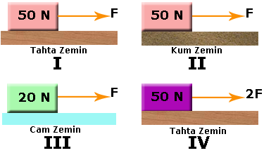

**Sürtünme kuvvetinin yüzeyin cinsine bağlı olduğunu incelemek isteyen öğrenci, yukarıdaki düzeneklerden hangi ikisini kullanmalıdır?**

**3.Bir öğretmen öğrencilerinden “Potansiyel enerjinin yükseklik ile doğru orantılıdır.”** ifadesini doğrulayan bir deney düzeneği hazırlamalarını istiyor.

Öğrencilerin hazırladıkları düzeneklerin kütleleri verilmiş eşit hacimli küresel cisimler, belirtilen yüksekliklerden serbest bırakılıyor ve bu cisimlerin kum havuzunda oluşturdukları çukurlukların derinlikleri not ediliyor.

**Bunlardan hangisi öğretmenin istediği düzenektir?**

A) B)



C) D)



**4.**Bir işçi bir kutuyu aşağıdaki gibi farklı uzaklıklara taşıyor.



Yukarıdaki şekillere göre yapılan işlerin sıralaması için aşağıdakilerden hangisi doğrudur?(sürtünmeler önemsiz)

**5.**

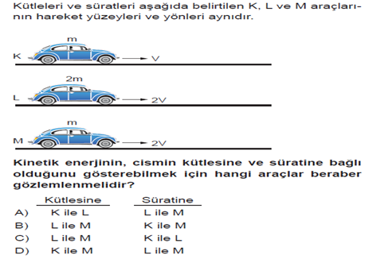

**6. Aşağıda bitkiler ile yapılan bir deney şematize edilmiştir.**

|  |  |  |
| --- | --- | --- |
| **A** | **Y** | **T** |
| **10 ml su**  **6 gr gübre**  **25 0C**  **Kontrol**  **grubu** | **15 ml su**  **6 gr gübre**  **10 0C**  **Deney**  **grubu** | **10 ml su**  **3 gr gübre**  **35 0C**  **Deney**  **grubu** |

**Buna göre bir bilim insanı kontrollü deneyler ile bitki gelişimine sıcaklığın etkisini araştırmak istiyorsa,**

**I. Y saksısına verilen su miktarı 5 ml azaltılmalıdır.**

**II. T saksına verilen gübre miktarı 3 gram artırılmalıdır.**

**III. A, Y ve T saksılarının sıcaklığını 25 0Cyapmalıdır.**

**verilenlerden hangilerini yapması gerekir?**

**A) Yalnız I     B) Yalnız II**

**C) I ve II       D) II ve III**

**7.**

|  |  |  |
| --- | --- | --- |
| I | II | III |
| Özdeş bitki | Özdeş bitki | Özdeş bitki |
| Su (x litre) | Su (x litre) | Su (x litre) |
| O2 (z m3) | O2 (z m3) | O2 (z m3) |
| CO2 (200 pp) | CO2 (200 pp) | CO2 (200 pp) |
| Beyaz ışık | Yeşil ışık | Mor ışık |

**Bir grup öğrenci proje çalışması kapsamında “Işığın, patates bitkisinin filizlenmesi üzerinde olumlu etkisi vardır.” görüşünü ileri sürerek araştırmaya başlıyor. Öğrencilerin bu amaçla yaptığı çalışmaların aşamaları aşağıda verilmiştir.**

**-10 adet patates alınarak her biri uzunlamasına ikiye kesilmiştir.**

**-Her bir patates parçasının üzerindeki göz bölgeleri sayılıp kaydedilmiştir.**

**-Her bir patates parçasının alt kısmı, ıslatılmış kağıt havlulara sarılmış ve kesik kısımları üste gelecek şekilde şeffaf naylon torbalara yerleştirilmiştir.**

**-Naylon torbaların ağızları kapatılarak üzerlerine toplu iğneyle eşit sayıda delik açılmıştır.**

**-Bu şekilde hazırlanan patateslerden yarısı ışık alan yarısı da karanlık ortama konulup diğer koşullar özdeş tutulmuştur.**

**-Öğrenciler bir hafta sonra naylon torbaların ağızlarını açarak her bir patates parçasının üzerindeki filizleri sayarak kaydetmişlerdir. Bu çalışmayı üç kez tekrarlamışlardır.**

**-Bulgularına göre ışığın, filizlenmeyi olumlu yönde etkilediğini kaydetmişlerdir.**

**Öğrencilerin bu proje çalışmasında aşağıdaki bilimsel işlem basamak cümlelerini işaretleyiniz! (4X5 = 20 PUAN)**

**I) Kontrollü deney yapma**

**II) Gözlem yapma**

**III) Çıkarım yapma**

**IV) Hipotez oluşturma**

**8.  "Eğer A vitamini görmede etkili ise, yeterli A vitamini alınmadığında gece körlüğü görülebilir." diyen bilim insanı bilimsel çalışmanın hangi basamağındadır?**

**A) Gözlem        B) Hipotez**

**C) Tahmin D) Veri**

**9.** **Bu deneyde araştırılan nedir?**

**Cevap: …………………………………….**

**(diğer şartlar aynı, farklı olan sadece ışığın rengidir).**

**Soru: Kontrol grubu hangisidir?**

**Cevap: ………………………..**

**Soru: Deney grubu hangisidir?**

**Cevap: ………………………**

**Soru: Bağımsız değişken hangisidir?**

**Cevap:……………………….**

**Soru: Bağımlı değişken hangisidir?**

**Cevap: Yeşil ve mor ışık rengine göre ortaya çıkan farklı fotosentez hızıdır.**

**FEN BİLİMLERİ ÖĞRETMENİ**

**……………….**

**BAŞARILAR….**



Daha fazla yazılı sorusu ve evraka [**https://www.facebook.com/groups/fenkurdu**](https://www.facebook.com/groups/fenkurdu)

öğretmen grubumuzdan ulaşabilirsiniz.